**Отчёт о проведении еженедельного внеурочного занятия**

**«Разговоры о важном» за 2023-2024 учебный год**

Проект «Разговор о важном» направлен на развитие ценностного отношения школьников к своей Родине – России, населяющим ее людям, ее уникальной истории, богатой природе и великой культуре.

Основные темы занятий связаны с важнейшими аспектами жизни человека в современной России: знанием родной истории и пониманием сложностей современного мира, техническим прогрессом и сохранением природы, ориентацией в мировой художественной культуре и повседневной культуре поведения, доброжелательным отношением к окружающим и ответственным отношением к собственным поступкам.

Разговоры о важном проводились в соответствии с рекомендациями Министерства просвещения РФ в каждом классе еженедельно по понедельникам. Темы занятий соответствовали плану.

﻿﻿**4 сентября**   в нашей школе прошел классный час «Разговоры о важном», посвященный началу нового 2023-2024 учебного года и имеет название «День знаний». Целью  занятия является формирование у обучающихся представления о практическом применении знаний в процессе развития и самореализации, используя возможности и проекты Российского общества «Знание».

     Занятие началось с просмотра видеозаписи  Президента Российской Федерации В. В. Путина со школьниками на Всероссийском уроке «Разговор о важном» 1 сентября 2023 года. Далее обсудили со школьниками значение праздника - Дня знаний. В ходе обсуждения ребята пришли к выводу, чтознания – одна из важнейших ценностей для всех людей, что в нашей стране созданы все возможности для каждого ребенка получать, углублять и применять знания в разных сферах.. Также ребята узнали много нового о достижениях России, узнали, что знания очень полезны в разных аспектах жизни. Самое главное - уметь применять знания и много трудиться. Только так можем реализовать свой потенциал, достичь целей и сделать мир лучше.

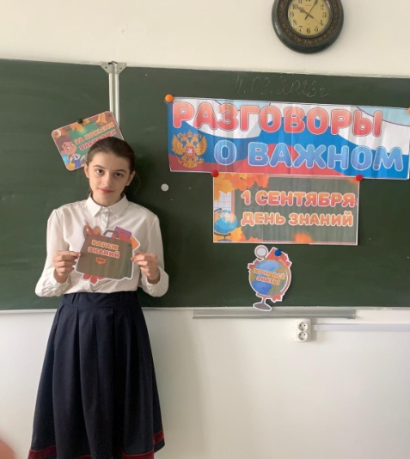

**11 сентября** в школе прошли внеурочные занятия "Разговоры о важном" по теме "Там, где Россия". Цель занятий- развитие у обучающихся интереса к изучению природных и географических объектов России, формирование представлений о ценности путешествий по родному краю как активной форме знакомства с окружающим миром, создание условий для активного познания обучающимися окружающей действительности, участия в различных проектах и акциях, направленных на осознание взаимодействия «природа – человек». Ученики обсудили уникальность нашей страны, ее природы, животного мира, полезных ископаемых, и то, что богатое наследие и стремление к прогрессу делают самую крупную по территории на планете страну важной в мире.

  Вместе с классными руководителями школьники имели возможность обсудить личный опыт, связанный с их путешествиями и поездками с родными, смотрели видеоролик «Россия. Виртуальное путешествие: от Баренцева до Японского моря за 8 минут», в котором представлены интересные природные и географические объекты России. Ребята также решали фенологические задачки, наблюдали за природой осенью, рассматривали красивые фото природы родного края.

  Учащиеся подчеркнули важность стремления узнавать новое о России, помогать сохранению её природных богатств. Отметили, что благодаря участию в республиканском конкурсе «Самый активный путешественник» смогли прикоснуться к истории малой Родины, путешествуя, изучать традиции, а также побывать на экскурсиях в необычных местах России и поделится историями с друзьями.

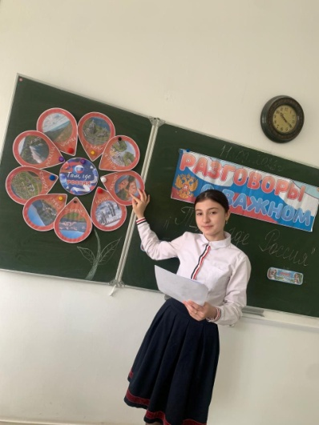 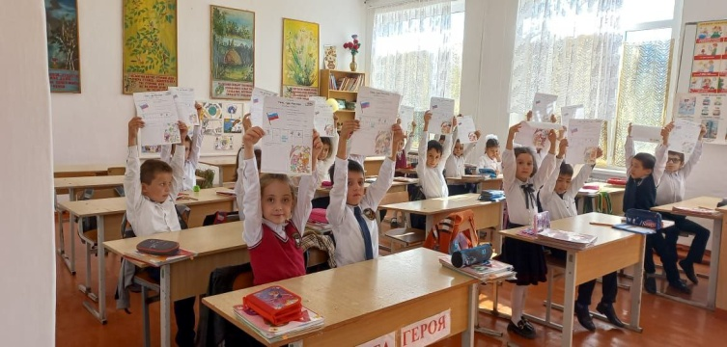 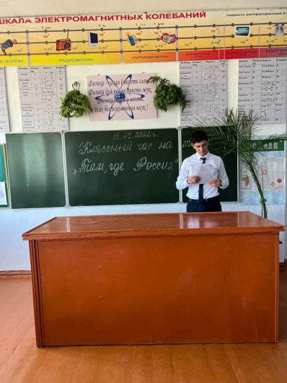

**18 сентября** темой разговора стало 100-летие со дня рождения Зои Космодемьянской. 100 лет назад, 13 сентября 1923 года, родилась Зоя Космодемьянская, которой суждено было стать разведчицей, партизанкой, первой женщиной — Героем Советского Союза в годы Великой Отечественной войны. Ребятам рассказали о советской девушке, московской комсомолке, воплотившей в себе все духовные силы советского человека и ставшей символом несгибаемой стойкости под ударами тяжких испытаний.

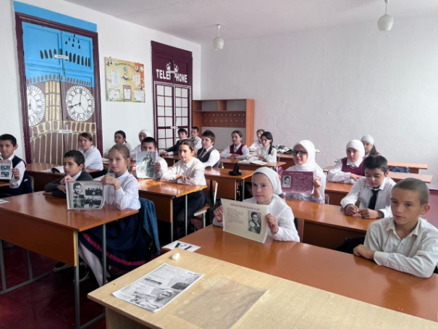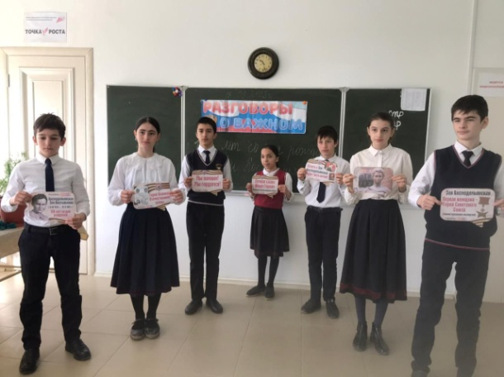

**25 сентября** разговоры были посвящены 30-летию Центральной избирательной комиссии России. Ребятам рассказали, что Россия — демократическая страна, где ценится голос каждого, а от выбора граждан зависит жизнь общества. Младшие классы выбирали президента сказочной страны, а средним и старшим рассказали о демократических принципах выборов.

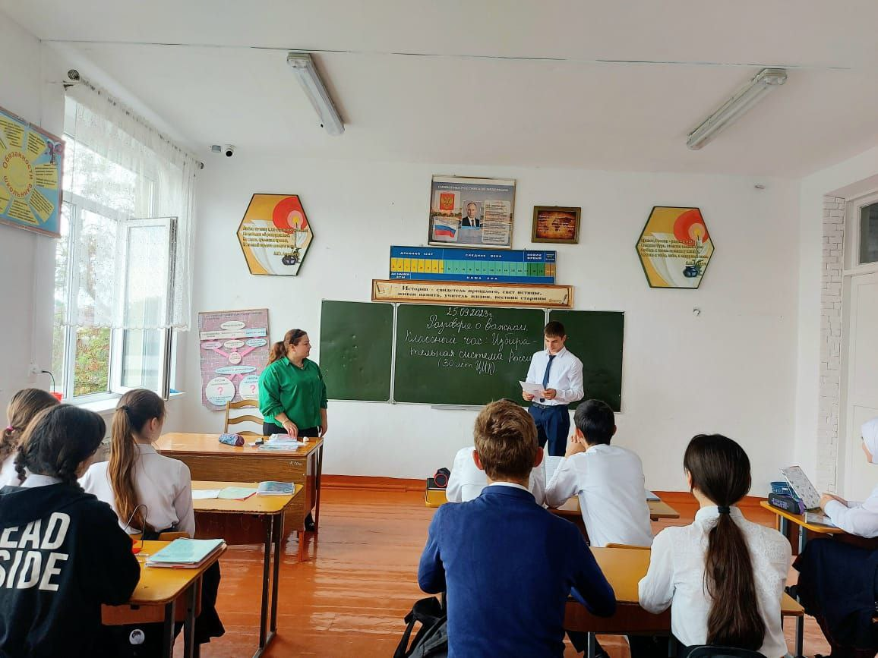 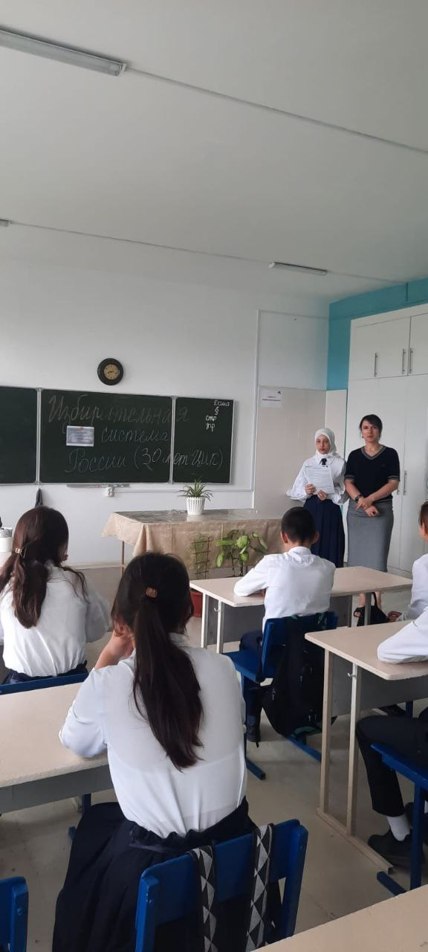

**2 октября** 2023 года в рамках масштабного проекта-цикла внеурочных занятий «Разговоры о важном», посвященных патриотическому, нравственному, экологическому воспитанию и историческому просвещению, состоялись занятия на тему "День учителя".

Разговор был посвящен труду педагогов и наставников. Ведь именно учителя мотивируют на новые достижения, поддерживают наш выбор и показывают, как применять в жизни новые знания, делятся опытом и профессиональными навыками, ведут за собой и вдохновляют. В ходе занятия обсуждали роль учителя, подискутировали о том, что в будущем в школах вместо педагогов будут работать роботы. Играли в игру «Если бы я был учителем». Поговорили о новой должности, которую недавно ввели в школах, какую роль советники по воспитанию выполняют в школе, почему их называют «навигаторами детства», по каким вопросам к ним можно обратиться.

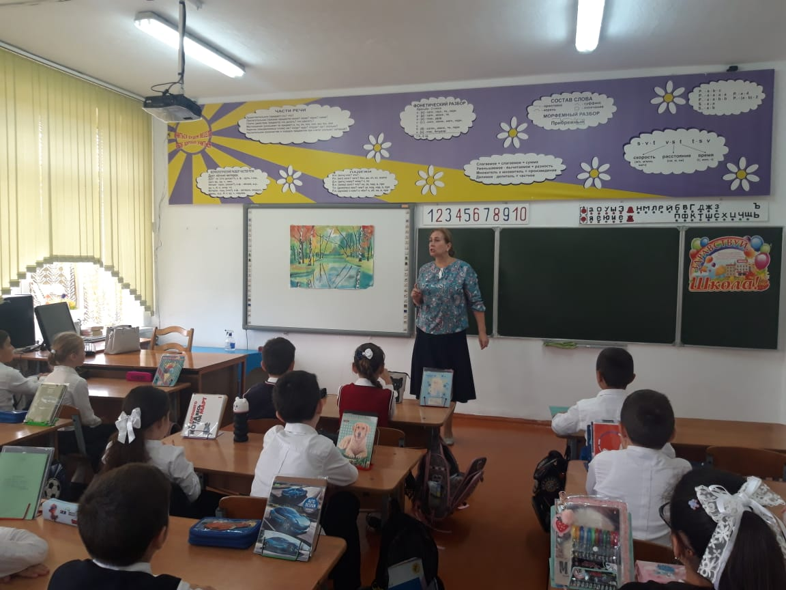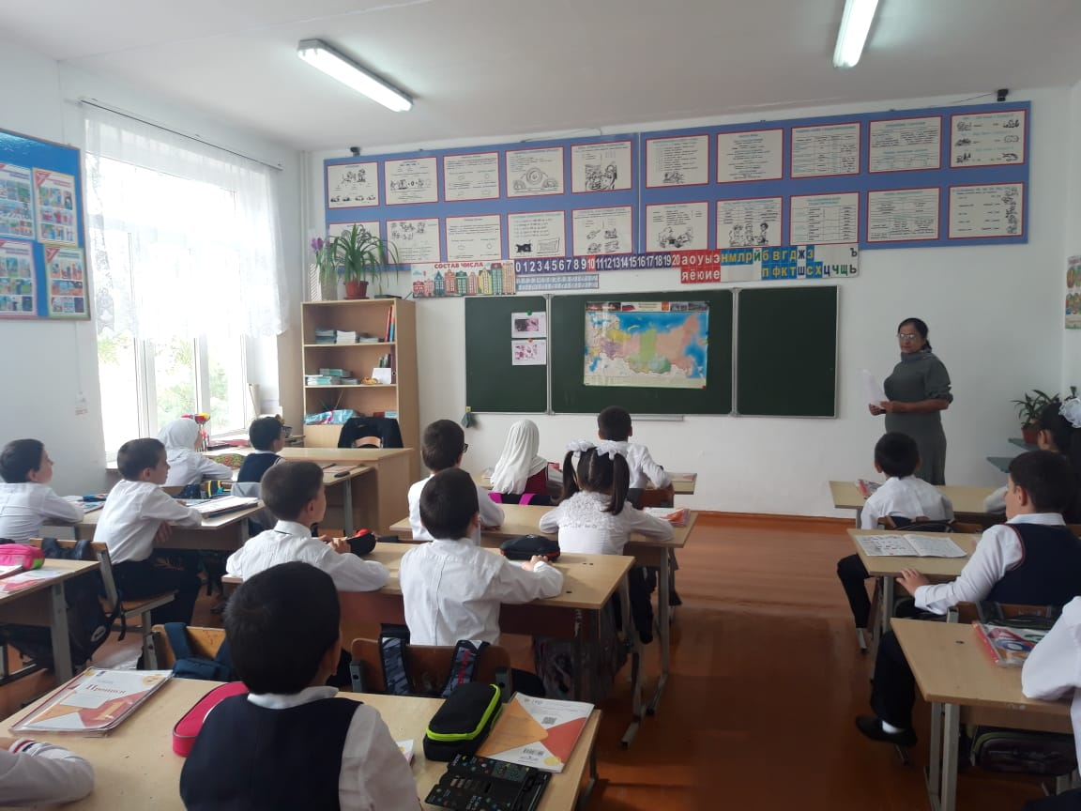

**9 октября** в рамках урока «Разговор о важном» в школе был проведен урок – мужества, приуроченный празднованию 80-летия освобождения от немецко-фашистских захватчиков и завершения Битвы за Кавказ.

Целью занятия быловоспитать у учащихся чувства патриотизма, национальной гордости за славное боевое прошлое советских воинов, формирование личностного восприятия исторических фактов, а также раскрытие стратегических целей немецкого командования по захвату Кавказа. Сформировать чувство патриотизма и гордости за свою Родину, чувство уважения к ветеранам.

Битва за Кавказ явилась одной из продолжительных битв в Великой Отечественной войне. Она длилась 442 сутки (с 25 июля 1942 г. по 9 октября 1943 г.) и вошла в историю военного искусства как комплекс оборонительных и наступательных операций, проведенных на обширной территории в сложных условиях степной, горной и горно-лесистой местности, а также на приморских направлениях.

Защита Кавказа имела важное военно-политическое стратегическое значение. Битва за Кавказ, приковавшая к себе значительные силы гитлеровских армий, способствовала успешному развитию Сталинградской операции.

Ученики проявили участие, подготовив краткие сведения о павших героях Дагестана и родственниках на фронтах войны.

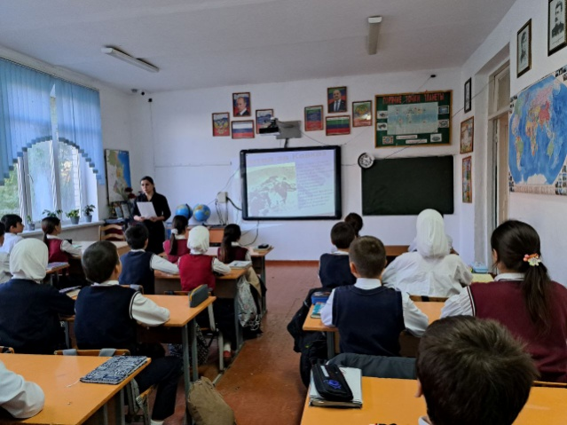

**16 октября** внеурочное занятие было приурочено к 115-летию российского кино: 15 октября 1908 года на экраны вышел первый русский фильм «Понизовая вольница», повествующий о жизни Стеньки Разина. Именно день премьеры этой картины принято считать моментом зарождения отечественной фильмографии. Школьникам рассказали, как зарождалась киноиндустрия в стране.

Школьники сначала прослушали видеообращение Карена Шахназарова, который почти 25 лет возглавляет киностудию «Мосфильм».

Дети узнали, что слово «кино» произошло от «кинематографа», что кинопроизводство серьезно изменилось, но «и сегодня оно активно развивается в самых разных жанрах и продолжает будоражить воображение и фантазию».

В начальной школе с детьми поговорили о мультфильмах, а обучающиеся 5–7-х классов говорили о том, что «Задумываясь над фильмами, мы можем лучше понять самих себя»… Соотнести свои поступки с поступками героев, проанализировать и свое поведение, и то, как ведут себя герои фильма, правильно ли они поступают. Ну и старшеклассники на занятии поговорили о кинопрофессиях. [Хочу такой сайт](https://сайтобразования.рф/)

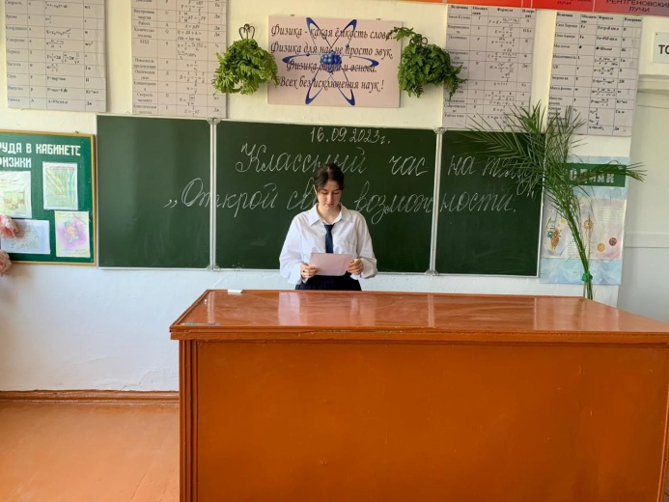

**23 октября** сразу после линейки, прошел курс внеурочной деятельности «Разговоры о важном». Занятие было посвящено теме «День подразделений специального назначения», на котором школьники познакомились с определением и видами подразделений, их историей, традициями, задачами.

Особенно важно отметить, что «Разговоры» одной из своих задач ставят организацию именно беседы педагога и учащихся, поэтому каждый может высказаться, послушать и прийти к собственному умозаключению. Отрадно слушать, как пятиклассники рассуждают о том, что такое успех, как важно ставить цель и ее добиваться. Дети принимают активное участие в беседах и делятся взглядами, которые по глубине не уступают рассуждениям взрослого человека.

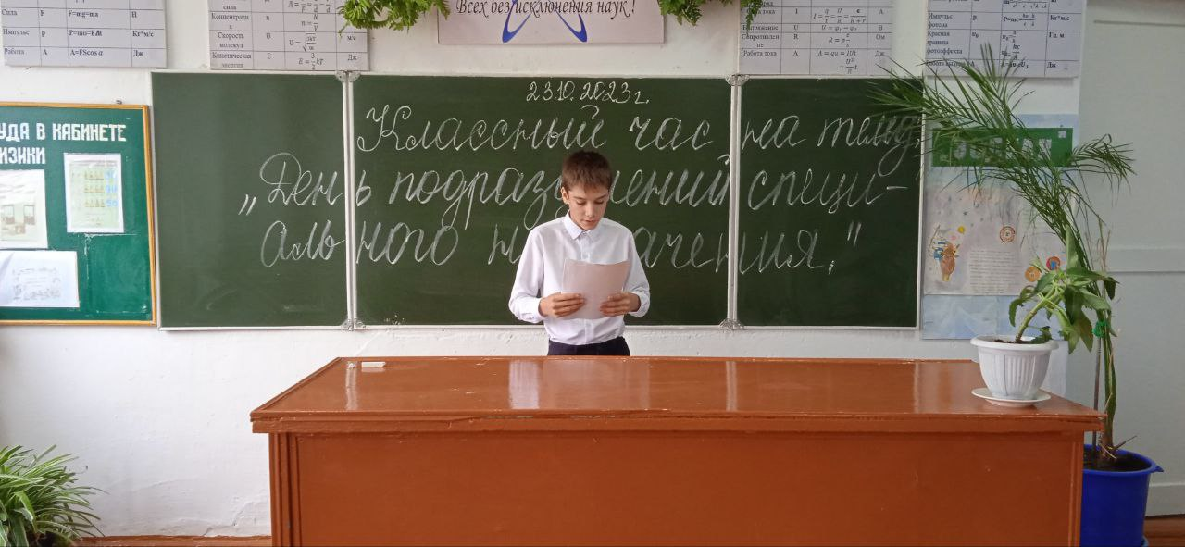

**13 ноября** – Россия: взгляд в будущее младшие школьники познакомились с понятием технологический суверенитет, расширили представления о важных открытиях, сделанных российскими специалистами, проявили интерес к науке и технологиям, к профессиям завтрашнего дня, испытали чувство гордости за технологическое развитие России. Речь шла о взаимоотношениях в семье. Учителя вместе с ребятами поговорили о семейных ценностях, традициях, взаимоотношениях в семье, о роли родителей и конечно же о маме. На занятии ребята расширили представления о семье как пространстве любви, уважения, заботы и взаимной поддержки, о роли матери в укреплении семьи, в жизни каждого члена семьи. Также поговорили о важности проявления внимания и любви к маме и к каждому члену семьи, важности ежедневной помощи и послушания родителям, ценности и значимости доверительных отношений в семье.

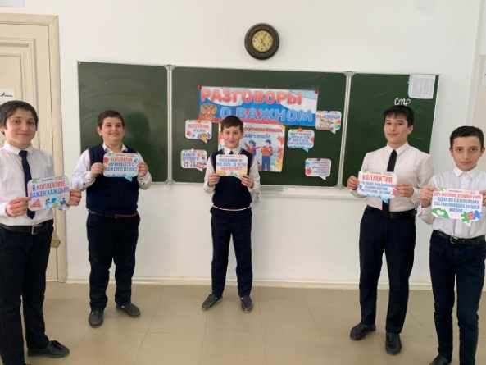

**27 ноября** поговорили на тему Что такое Родина? Целью этого урока было формирование представлений о том, что любовь и уважение к нашей стране – России складывается из любви к своему краю, региону, к его культуре и истории, людям, его населяющим, гордости за их достижения. Учащиеся старших классов высказывали свое мнение о таких понятиях как Родина, Отечество, долг и пришли к заключению, что понятие Родина у всех ассоциируется не только с местом, в котором ты живешь, но и со страной в целом. Также во время урока ученикам были продемонстрированы видео ролики, из которых они узнали о современных достижениях нашей страны, о новых возможностях для современных школьников. Декабрь начался с темы «Мы вместе», где ученики поговорили о деятельности волонтеров, сформировали представления о жизни и о возможности проявить себя в различных видах волонтерской деятельности; задумались о воспитании нравственных качеств личности (доброта, милосердие, сострадание, благородство, готовность прийти на помощь). Взаимопомощь, взаимоподдержка, альтруизм, желание сделать мир лучше – это ценность, объединяющая людей, занимающихся волонтерской деятельностью. Дети вспомнили, что тоже принимают участие в акциях – сбор помощи для воинов СВО, сбор баночек для свеч и многое другое.

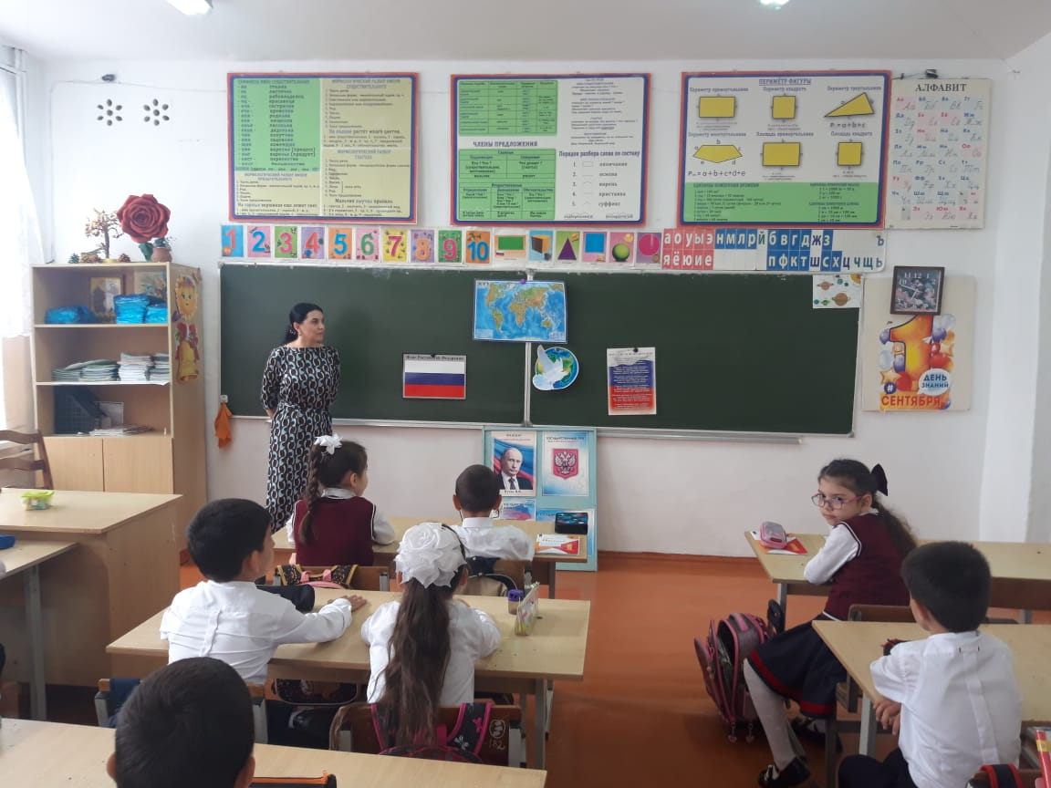 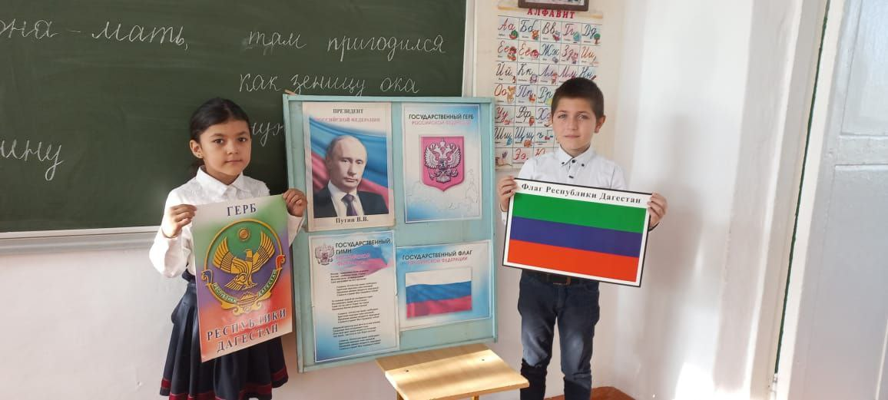

**4 декабря** 2023 года прошло занятия из цикла «Разговоры о важном» на тему «Мы вместе».Занятие приурочено к празднованию Дня волонтера, который отмечается 5 декабря.Целью занятия стало знакомство с деятельностью волонтеров, расширение представлений школьников о Всероссийских акциях и проектах социальной направленности, содействие приобретению опыта добровольческой деятельности, воспитание таких качеств, как доброта, отзывчивость, сопереживание, сострадание, милосердие и желание помогать другим. Ученики начальных классов определяли главные качества волонтера с помощью «цветка доброты». Ребята узнали о том, какие российские знаменитости занимаются благотворительностью и с какого возраста можно стать волонтером. С детьми 1-4-х классов обсудили виды волонтерской деятельности. Ребятам рассказали, в каких учреждениях может пригодиться их помощь и как она сделает город лучше. Учащиеся 5–9-х классов узнали об исторических истоках волонтерского движения в России.. Школьники познакомились с проектами российского движения детей и молодежи (РДДМ) «Движение первых» под названием «Миллион добрых дел» и «Первая помощь». Ученикам 10–11-х классов рассказали о деятельности сестер милосердия во время Первой мировой и Великой Отечественной войн. Со школьниками поговорили и о том, как несовершеннолетние могут помочь в поисках пропавших людей. Ребята также познакомились с событийным и научным волонтерством и обсудили экологические проекты.

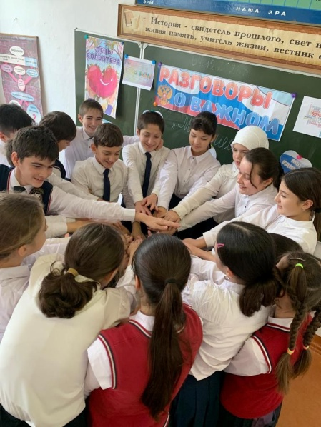

**11 декабря** поговорили о Главном законе страны – Конституции РФ. Младшие ученики узнали, что Конституция – это документ, отражающий демократизм и справедливость российского государства, обеспечивающий достойное будущее общества и благополучие каждого его гражданина. Конституция Российской Федерации – это основной закон государства, то есть список главных правил, которые установили для себя граждане Российской Федерации.

**18 декабря** темой разговора стали Герои нашего времени. Анализируя героические поступки, совершённые нашими соотечественниками, обучающиеся на конкретных примерах обсудили, что такое отвага, взаимопомощь, решительность и находчивость в сложных ситуациях. Сделали вывод о мотивах проявления героизма и ценности служения Отечеству. Ученики активно участвовали в выполнении творческих заданий в ходе обсуждения представленной информации.

**25 декабря** ученики говорили о Новогодних семейных традициях разных народов России. Дети познакомились с Дедами Морозами различных народов нашей страны, спели новогодние песни, узнали новые традиции празднования нового года в регионах и новые традиционные народные блюда для праздничного стола. Ребята обсудили новую иформацию и пришли к выводу, что Новый год и Рождество – это время семейных встреч, очень важно помнить, что для близких людей наше внимание, тепло и любовь становятся самыми лучшими и дорогими подарками.

**9 января** 2024 года, с 1-11 классы традиционно прошли внеурочные занятия "Разговоры о важном" на тему «От А до Я. 450 лет "Азбуке" Ивана Фёдорова». Классные руководители поговорили с ребятами о том, что знание истории родного языка помогает нам сохранять культурное наследие, понимать мир и нашу идентичность. Родная  
азбука — это культурный код, формирующий мышление и коммуникацию. Книгопечатание позволило сохранить и распространить знания, способствуя развитию образования и культуры. Изучение родного языка и его истории важно для уважения к культурному наследию и развития общества.

15 января урок был посвящен налогам и налоговой грамотности. Его цель — развитие основ экономического мышления школьников. Урок прошёл в форме познавательной беседы и с элементами игры, просмотром тематических видеороликов, подготовленных при содействии Федеральной налоговой службы (ФНС) России. Школьники на занятии разбирались откуда берутся деньги, кто должен платить налоги, на какие средства строятся школы, больницы, детские площадки, обсудили систему налогообложения. Благодаря таким урокам ученики повышают уровень знаний по финансовой грамотности и учатся грамотно распоряжаться деньгами. Занятия во всех классах прошли интересно.

**22 января** в школе прошли внеурочные занятия из цикла «Разговоры о важном» на тему «Непокоренные. 80 лет со дня полного освобождения Ленинграда от фашистской блокады». Занятия начались просмотром видеофильма о салюте, который состоялся в январе 1944 года в честь снятия блокады Ленинграда. Обсуждение этого события мотивировало детей к активному участию в разговоре, который был посвящён героической странице истории родной страны – 80-летию со дня прорыва блокады Северной столицы России.  
  
На занятии ребята познакомились с историей блокады Ленинграда, увидели записи воспоминаний очевидцев и участников тех событий, а также узнали, что самая низкая норма хлеба пришлась на декабрь 1941 года - кусочек чёрного хлеба для детей, который выдавался в блокадном Ленинграде имел массу 125 граммов в сутки.  
Ленинград — единственный в мировой истории город, который смог выдержать почти 900-дневное окружение.  
Стойкость и мужество жителей блокадного Ленинграда сохранится в памяти поколений.

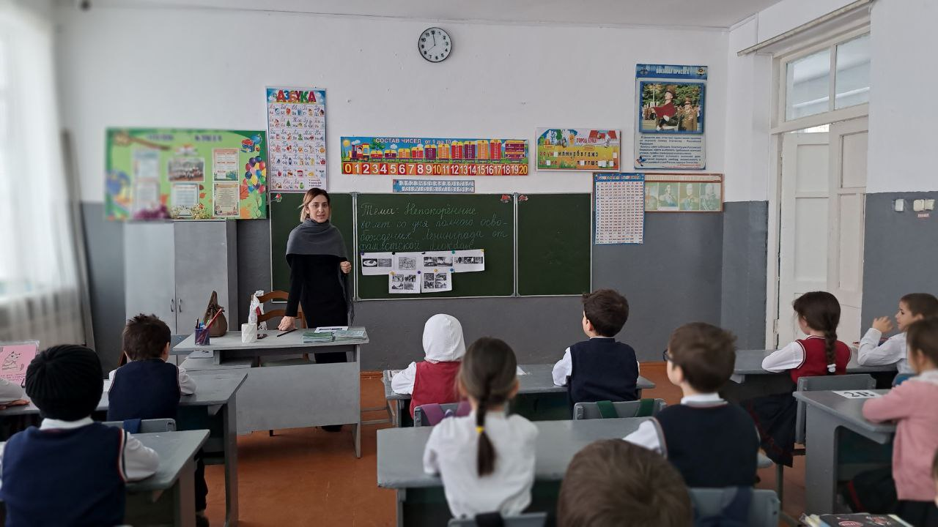 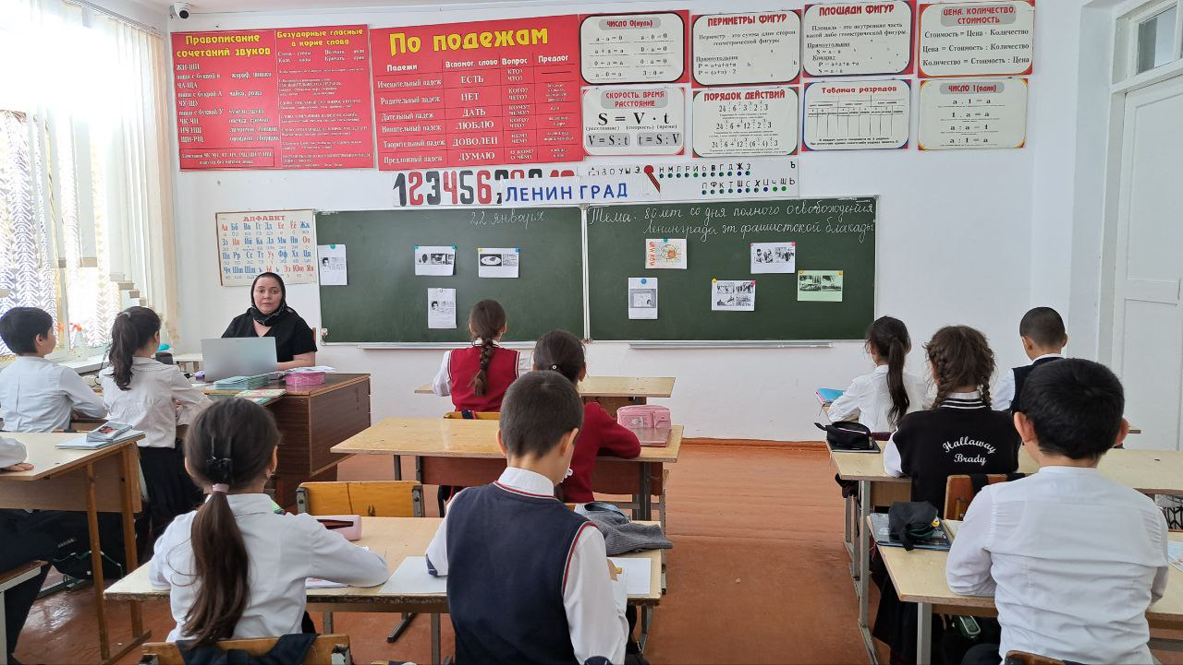

**29 января 2024** в нашей школе прошли занятия на тему «Союзники России». 29 января учащиеся  на занятиях курса «Разговор о важном» изучали тему «Союзники России», на которых узнали, что союзничество между государствами заключается в определении общих целей и взаимной поддержке в достижении этих целей: безопасность и благополучие людей. Взаимная поддержка помогает государствам повышать уровень жизни своих граждан, развивать торговлю и экономику, обмениваться знаниями и опытом в различных сферах жизни общества. Россия успешно развивает контакты с широким кругом иностранных государств.   
     Учителя познакомили ребят с понятиями союзник, дипломат, подвели обучающихся к пониманию того, что союзники России, – это страны и люди, с которыми у нас общие ценности, цели и мировоззрение.  
      Воспитание патриотизма, любви к Родине, дружбы, взаимопомощи и взаимоуважения – важнейшие задачи современного воспитания, подрастающего поколения.

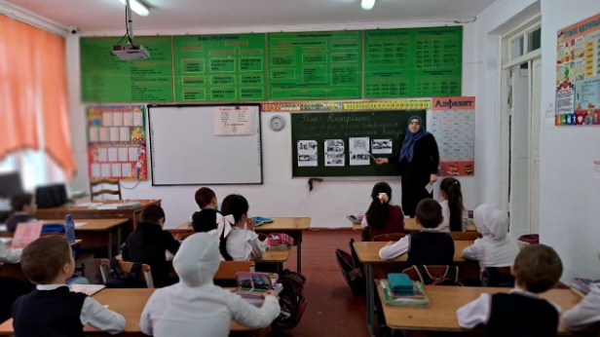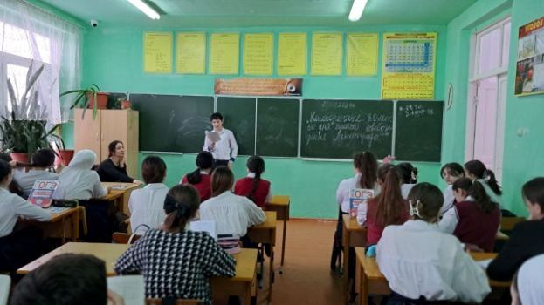

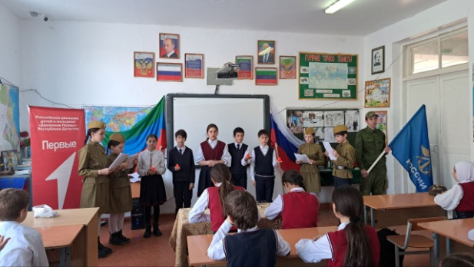 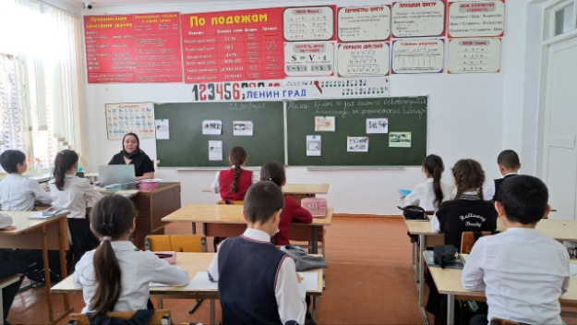

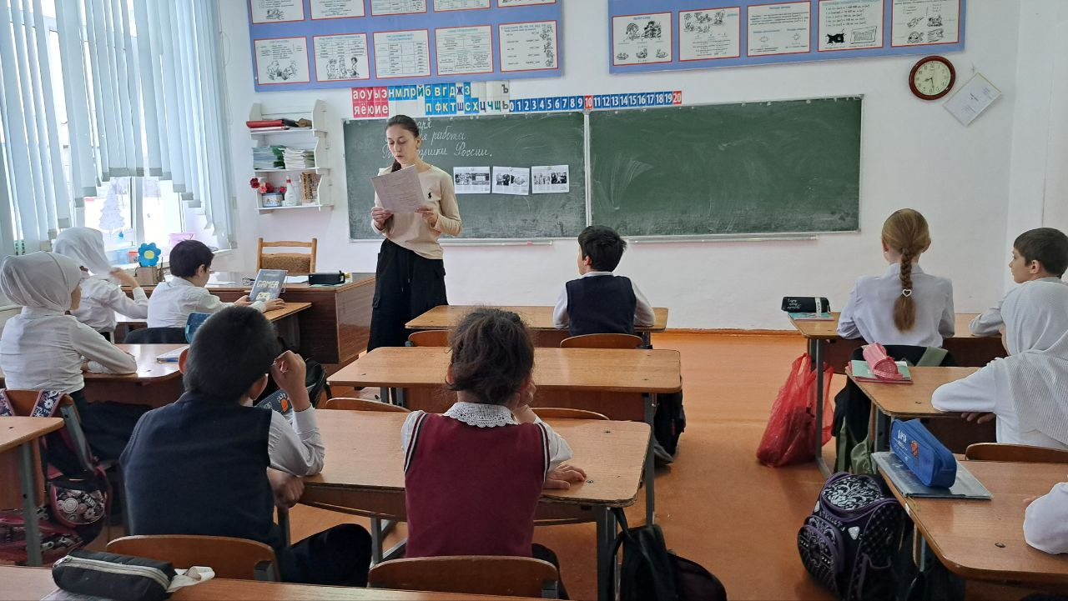 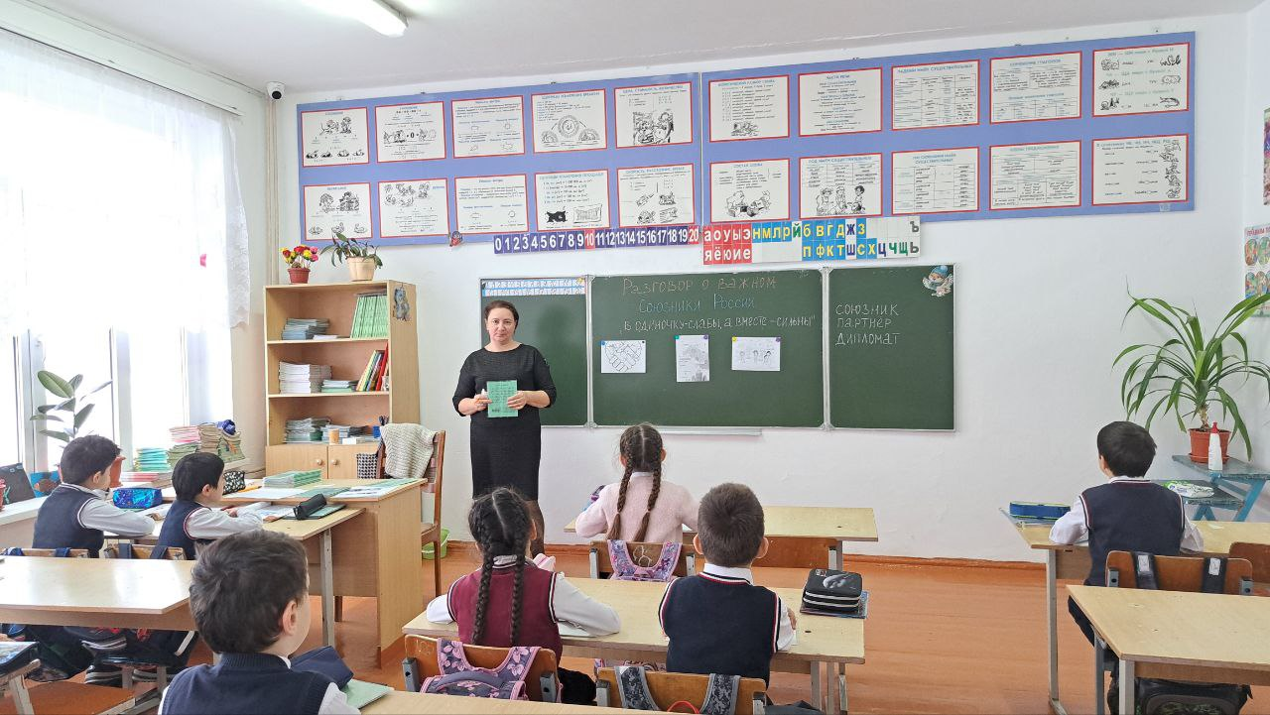

 ﻿**5 февраля**, в рамках проекта «Разговоры о важном» состоялось внеурочное занятие по теме: «День российской науки. 190 лет со дня рождения Д. Менделеева». Цель занятия: познакомить обучающихся с фактами из жизни Д. И. Менделеева, показать многогранность его профессиональных и жизненных интересов, формировать понимание значимости труда людей разных профессий для развития российской науки и улучшения качества жизни людей, воспитывать уважение к людям науки и их достижениям  Классные руководители рассказали ребятам об изобретениях великого химика, о современных достижениях российских учёных,  об открытии новых материалов, создании новых технологий, разработке устройств, облегчающих жизнь человека. В конце занятия обучающиеся подвели итог. Наука, помогает познать мир, бороться с болезнями, изменением климата, исследовать новые технологии — и делает нашу жизнь комфортнее.

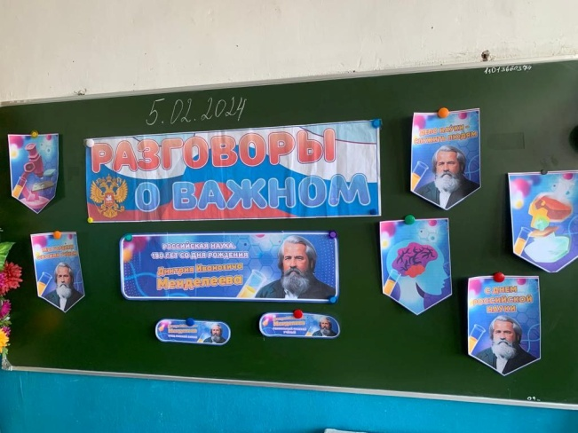 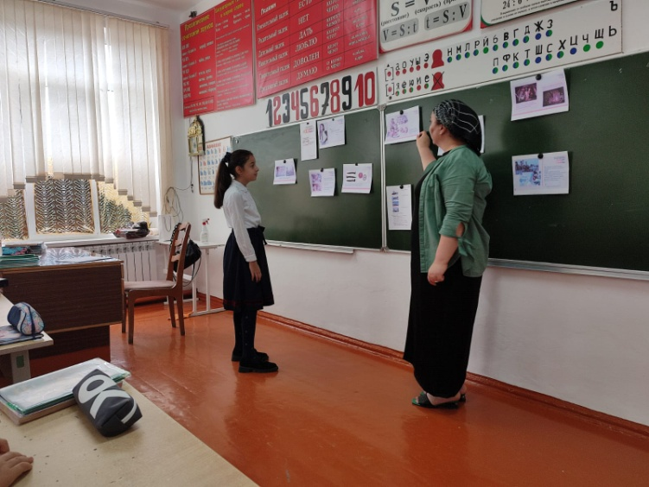

**12 февраля**  2024 года  было проведено очередное  занятие в рамках курса «Разговоры о важном» по теме «День первооткрывателя»  29 января в России является днем первооткрывателя, так как эта дата связана с открытием континента Антарктида в 1820 году. Этот материк открыли российские мореплаватели под командованием капитанов Лазарева и Беллинсгаузена. Сегодня внеурочное занятие «Разговоры о важном» посвящено выдающимся соотечественникам — путешественникам, ученым, исследователям и их открытиям.  Первооткрыватели – это, в первую очередь профессионалы, которые смогли преодолеть границы стандартной деятельности и посвятили свою жизнь служению людям, науке, своей стране. Мы сохраняем память о первооткрывателях нашей страны, учимся у них целеустремленности, верности своему делу, мужеству идти впереди. Совершать открытия могут люди разного возраста и разных профессий.   В ходе проведения мероприятия у обучающихся сформировалось представление о первооткрывателях, чьи открытия, изобретения вошли в мировое наследие, что мотивировало школьников к познавательной и исследовательской деятельности. Учащиеся осознали, что сделать свои первые открытия можно уже в юном возрасте. Формировалось представление о путешествиях по России как способе познания мира.

**19 февраля** посвящена Дню Защитника Отечества. День Защитника Отечества – всенародный праздник, в котором воплощены чувства уважения наших граждан к своим доблестным защитникам, гордости за всех, кто служил и служит в армии и на флоте, признания их героических заслуг перед Родиной в отстаивании её национальных интересов, суверенитета и независимости, всеми, кто по заветам предков «Отчизну мужеством прославил». На занятии учащиеся узнали об истории создания и развития Российской армии, о подвигах советских и российских воинов, о важности защиты своей Родины.Ученикам рассказали, как появилось торжество, почему особое значение оно приобрело в годы Великой Отечественной войны и как проходят празднования в наши дни. Его цель — воспитание уважения к людям, служащим в вооруженных силах РФ, формирование чувства благодарности защитникам Отечества и гордости за российскую армию.  
Урок прошел в форме познавательной беседы с заданиями.

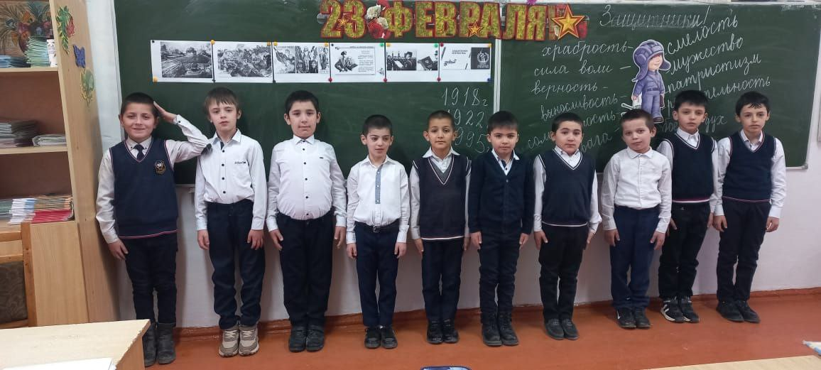

**26 февраля** состоялось очередное занятие "Разговоры о важном", оно было посвящено  Всемирному фестивалю молодежи, который начнется 1 марта на федеральной территории "Сириус". Это масштабное мероприятие, которое объединит молодых людей из разных стран, позволит им обмениваться опытом и знаниями, реализовывать свои  таланты и заводить новых друзей. Гостями  "Города молодежи" станут более 20 тысяч человек из 180 государств.  
Учащимся на занятии рассказали о программе мероприятия и предложили выбрать наиболее интересное для них событие, познакомили с символом фестиваля  - Чебурашкой, девизом фестиваля - "Начнем будущее вместе!" Ребята узнали больше о работе Федерального центра центра "Сириус" и изучили концепцию "Города молодежи". Для старшеклассников провели викторину, в ходе которой  узнали, несколько интересных фактов о фестивале: какой танец привезли в СССР гости мероприятия в 1984 году, какая песня на русском языке стала популярна за рубежом и т.д. Со старшеклассниками педагоги обсудили не только прошлое и настоящее Всемирного фестиваля, но и его будущее. Учащимся предложили представить свое видение мероприятия через 20 лет, поговорили с ними о возможном проявлении новых форматов и технологий.  
Такие встречи на фестивале дают открытость общения и построения уважительного диалога между разными народами.

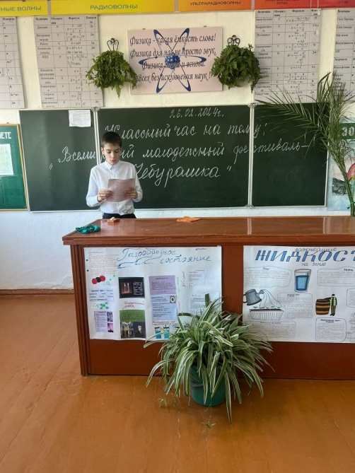

**4 марта** занятие посвящено важной теме — поиску своего места в обществе. Главными темами занятия «Как найти свое место в обществе?» стали поиск призвания и формирование жизненных ориентиров. Учителя рассказали школьникам, как они могут реализовать свой потенциал, совмещая личные интересы с социально значимой деятельностью. С детьми также обсудили важность позитивного и ответственного отношения к развитию своих навыков и преодолению трудностей на пути к цели. Помимо этого, учащимся напомнили о различных общественных проектах, в которых они могут принять участие.

Уроки прошли в форме познавательной беседы с использованием видеоматериалов и интерактивных элементов.

Ученики посмотрели фрагменты фильмов, демонстрирующие разные подходы к поиску своего места в обществе. На примере героев школьники узнали, можно ли стать счастливым, помогая другим, существует ли единственно верный способ найти призвание и как ощущение того, что человек нашел свое дело, влияет на его отношение к работе. В завершение занятия ребята составили психологический чек-лист, который будет служить ориентиром при выборе направления на жизненном пути.

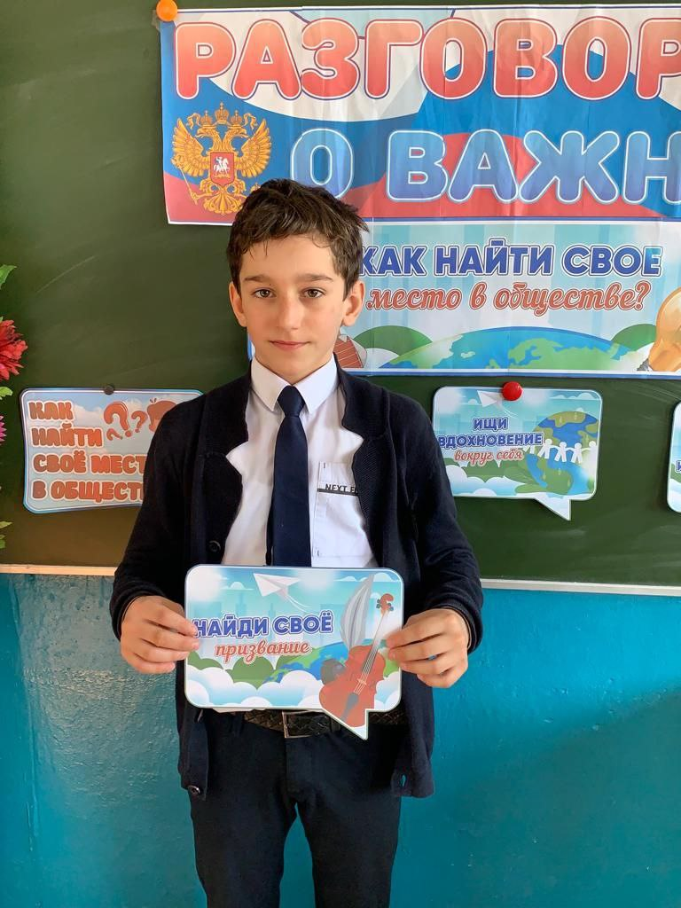

**11 марта 2024 года** прошло Занятие "Разговор о важном" по теме "«От южных морей до полярного края»". Занятие «От южных морей до полярного края» посвящено достопримечательностям, достижениям и перспективам развития каждого региона, в частности рассмотрели свой регион – Республику Дагестан.

Цель занятия в 1-11 классах: расширение знаний обучающихся о достижениях своего региона, расширение представлений школьников о достижениях современной России, развитие познавательного интереса, воспитание чувства гражданственности и патриотизма, любви и уважения к своей малой родине, России.

**18 марта** «Разговоры о важном» были посвящены теме "Крым и Севастополь: 10 лет в родной гавани".В 2024 году исполняется 10 лет со дня возвращения Крыма и Севастополя России.Педагоги и обучающиеся говорили об удивительном месте с легендарной историей и славными подвигами – о Крыме. Ребята узнали, что история Крыма неразрывно связана с историей России. Крым – исконно русская земля и олицетворение боевой славы. 18 марта 2014г. был подписан договор о вхождении в состав России двух новых субъектов РФ – Республика Крым и города федерального значения Севастополь.

На классных часах ученики выполняли задания, смотрели видеоматериал.В конце внеурочного занятия ребята сделали вывод, что Крым славится не только своим героическим прошлым, но и современными успехами в составе России.

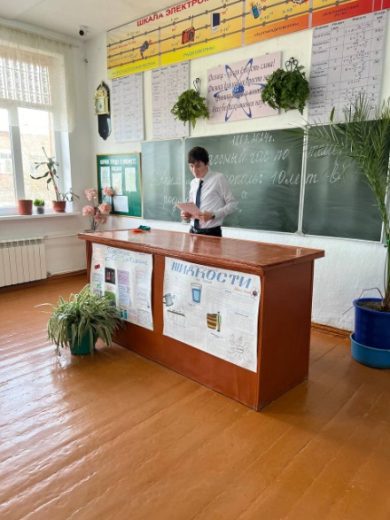 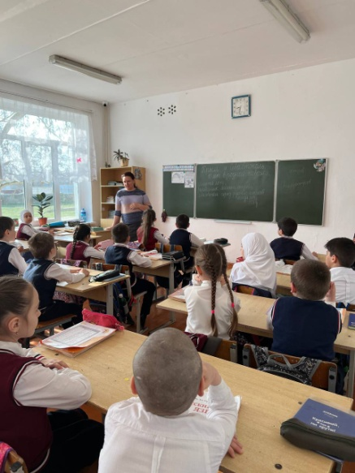 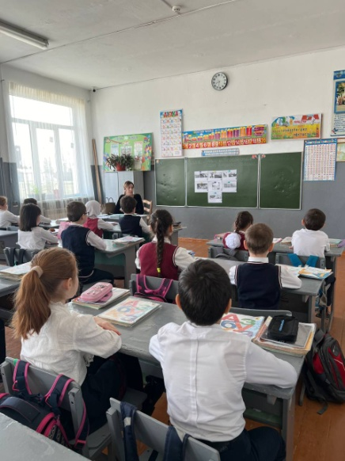

**1 апреля** в рамках внеурочных занятий «Разговоры о важном» учащиеся вместе с классными руководителями говорили о здоровье.Здоровье является главной ценностью, поскольку позволяет человеку вести полноценную жизнь, добиваться целей, реализоваться в профессии. Понимание факторов, влияющих на здоровье, помогает человеку вести здоровый образ жизни. Понимание ценности здоровья человека, включающего физический и психологический аспекты, позволяет ему справляться со стрессовыми ситуациями в жизни, успешно учиться и работать, а навык самоанализа собственного внутреннего состояния, эмпатии по отношению к другим людям способствуют успешной социализации в обществе. Здоровье важно не только непосредственно для человека, но и для всей нации.

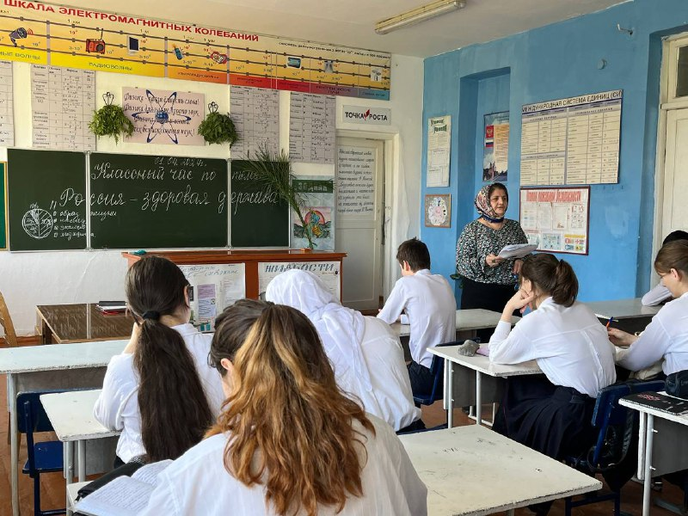 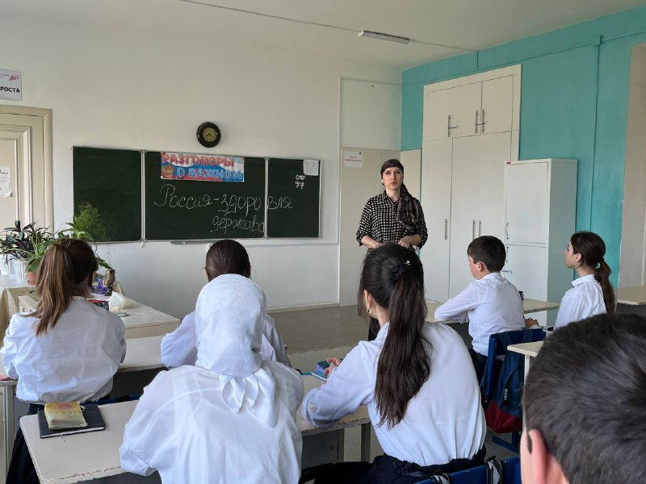

**8 апреля** в каждом классе прошли еженедельные занятия Разговоры о важном, на тему:Тема занятия звучало так: «Вижу Землю! Это так красиво!». В рамках Всероссийского гражданско-патриотического проекта "Разговоры о важном" и в преддверии Дня космонавтики на занятиях говорили о космосе и космонавтах.  
12 апреля 1961 года советский космонавт Юрий Гагарин на космическом корабле "Восток-1" стартовал с космодрома "Байконур" и впервые в мире совершил орбитальный облёт планеты Земля. На старте Юрий Гагарин произнес фразу "Поехали!", ставшую впоследствии знаменитой.  
С инициативой учредить День космонавтики в Советском Союзе выступил летчик-космонавт Герман Титов. Он также предложил от имени правительства СССР обратиться в ООН с идеей организации Всемирного дня космонавтики. В ноябре 1968 года на 61-й Генеральной конференции Международной авиационной федерации было принято решение отмечать 12 апреля Всемирный день авиации и космонавтики. Празднование этого дня было подтверждено решением совета Международной авиационной федерации, принятым 30 апреля 1969 года по представлению Федерации авиационного спорта СССР.

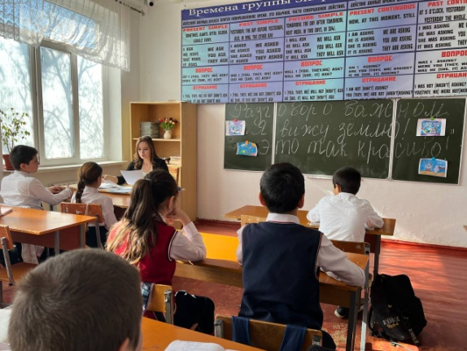 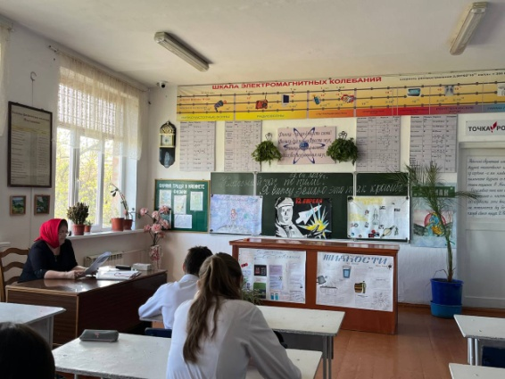

**15 апреля** 2024 года темой внеурочного занятия "Разговоры о важном" стала " 215 - летие со дня рождения Н. В.Гоголя".  
#Разговор о важном.  
Николай Васильевич Гоголь – великий русский писатель, своим творчеством способствовавший изменению страны к лучшему. Николай Васильевич Гоголь любил и ценил русский язык. Знакомство с фрагментами биографии писателя – особенно с детскими и гимназическими годами – позволило младшим школьникам представить, каким Н. В. Гоголь был в детстве, как рано проявилось его желание узнавать новое и созидать на благо народа, служить своему Отечеству.

Н. В. Гоголь – один из самых ярких представителей русской литературы XIX века. Его произведения отличаются оригинальностью и остроумием, а также глубоким пониманием человеческой природы. Н. В. Гоголь создал образы, которые стали символами русской литературы.

**22 апреля** прошел традиционный урок «Разговоры о важном», посвященный Дню весны и труда, истории праздника, а также 20-летию Молодежной общероссийской общественной организации «Российские студенческие отряды».  
  
С деятельностью молодежной общероссийской общественной организации «Российские студенческие отряды» детей и молодежь познакомил председатель Правления «Российских студенческих отрядов» Михаил Киселев.  
  
«Каждая профессия она нужна, каждый труд он благороден, и каждый труд — он реально крут, если ты занимаешься им качественно и профессионально», — отметил Михаил Киселев.  
**29 апреля**, прошло занятие «Экологичное потребление». Школьникам напомнили о правилах, которые помогут сохранить природу.  
У младших школьников занятие сформировало представление об экологии и грамотном экологическом поведении. Детям рассказали об ответственном отношении к окружающему миру.  
Учителя продемонстрировали видеоматериал и провели беседу, которая «погрузила» учащихся начальной школы в «воображаемую» ситуацию, имеющую личностный смысл: что ребенок может лично сделать для сохранения природы и уменьшения количества мусора. Речь, в частности, шла о правилах поведения в лесу, о раздельном сборе мусора.  
Старшеклассникам предложили принять участие в командной игре «ЭкоГТО», направленной на повторение и расширение знаний в области экологического потребления. Школьникам предстояло собрать наиболее экологичную потребительскую корзину – выбрать продукт в той упаковке, которая более экологична, т.е. сделана из вторсырья, подлежит переработке или является многоразовой. В ходе выполнения задания ребята узнали, например, что йогурт в пластиковой бутылке более экологичен – эта односоставная упаковка легко перерабатывается, в отличие от тетрапака.

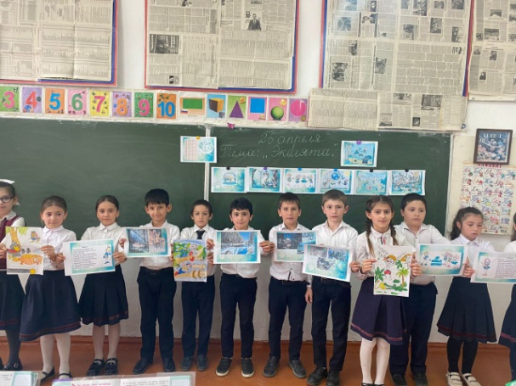

**6 мая** 2024 года внеурочное занятие «Разговор о важном», как обычно, началось с исполнения Гимна России, а затем было посвящено Дню Победы, 80 - летию со дня освобождения Севастополя и Крыма от немецко-фашистских захватчиков.  
День Победы — особый праздник для нашей страны, это праздник памяти, чести, достоинства, праздник слёз радости и скорби одновременно. Ежегодно 9 мая мы вспоминаем о великих сражениях Великой Отечественной войны, о мужестве и героизме воинов-освободителей, отдавших свои жизни за жизнь и свободу будущих поколений. Великая Отечественная война коснулась каждой семьи, каждого села и города в нашей стране. День Победы – священная дата, память о которой передаётся от поколения к поколению. Важно помнить нашу историю и чтить память всех людей, перенёсших тяготы войны.

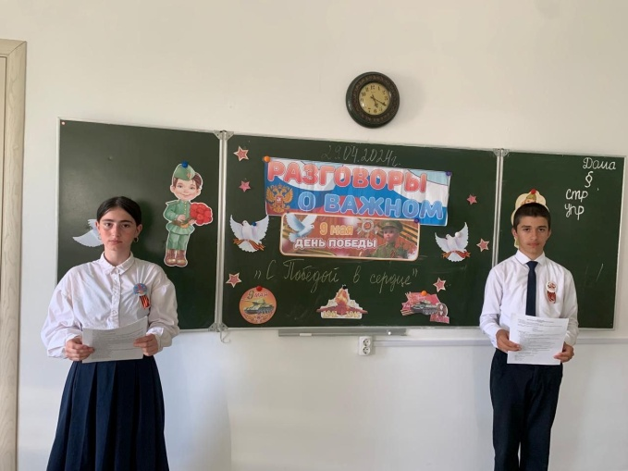 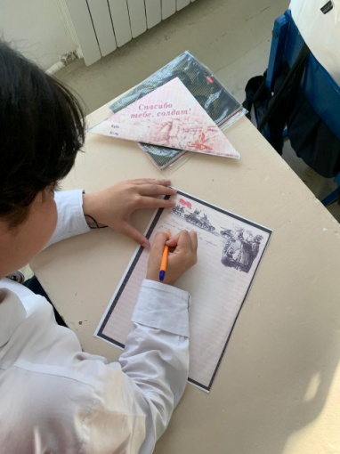

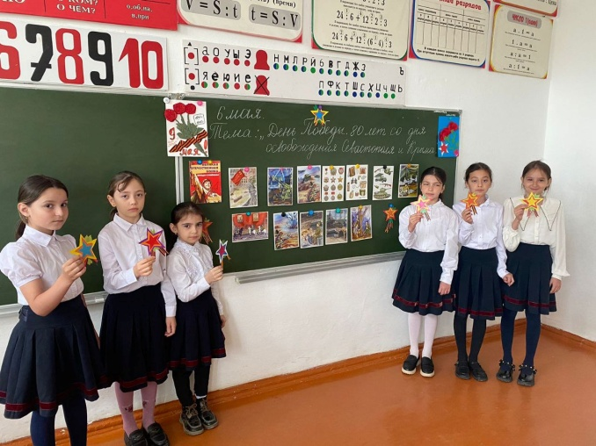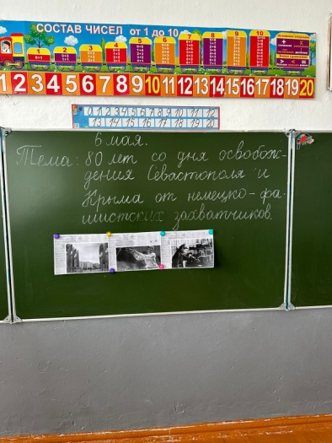

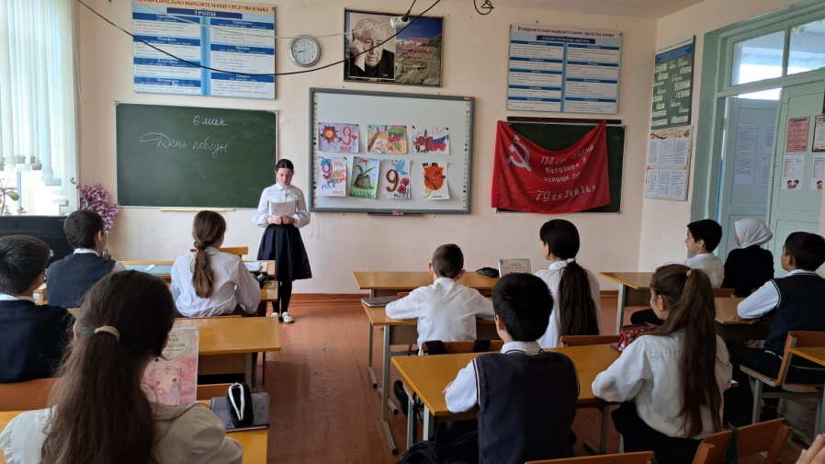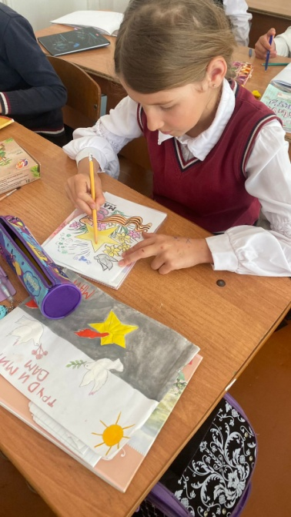

**13 мая 2024** года в нашей школе были проведены внеурочные занятия" Разговоры о важном" на тему: «Русский язык. Великий и могучий. 225 лет со дня рождения А.С. Пушкина».

6 июня является знаковой датой для российской и мировой культуры: именно в этот день родился Александр Пушкин, в этот день отмечается и День русского языка. Творчество Пушкина открывает читателю огромный мир человеческих чувств, переживаний, приобщает его к культурным и общечеловеческим ценностям и богатству русского языка.

С учащимися начальных классов классные руководители провели образовательную игру, маршрут которой состоял из заданий-вопросов, составленных на материале сказок Александра Сергеевича.

Старшеклассники подробно разобрали влияние Пушкина на русский язык при просмотре видеороликов. Через интерактивное задание «Скажи выразительно» ребята проверили, насколько хорошо знают фразеологизмы, обогащающие словарный запас.

В итоге занятия педагоги подвели ребят к осознанию общего смысла выражения о творчестве Пушкина: «Он – наш поэт, он – наша слава!»

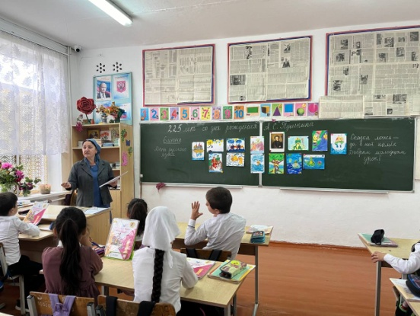 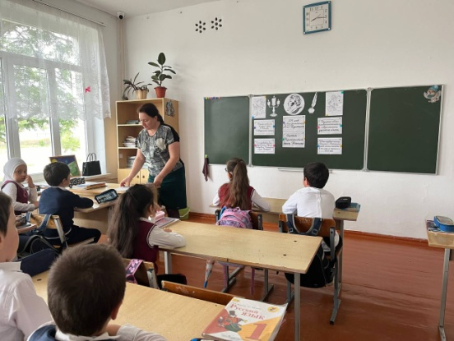

**Занятие 20 мая** было приурочено к празднованию Дня детских общественных организаций. Во время классного часа учащимся рассказали об истории пионерии в СССР и о деятельности современных общественных объединений для детей и молодежи, таких как «Движение Первых». С ребятами обсудили способы активного и полезного времяпровождения во время каникул.

Цель урока — сформировать у школьников представление о детских общественных организациях, поддержать стремление участвовать в их деятельности и воспитать чувство социальной ответственности.

Занятие прошло в формате познавательной беседы продолжительностью 30 минут. Для вовлечения учащихся в обсуждение будут использованы видеоматериалы, презентации и командные игры.

Перед началом учебного года, все классные руководители (100%) познакомились с проектом «Разговоры о важном», его целями и задачами, форматом и планом реализации, методическими рекомендациями, а так же с тематикой занятий и материалами для классных руководителей, размещенных на портале «Единое содержание общего образования». Содержание занятий разработано для всех возрастных групп обучающихся. Для каждой возрастной группы разработан полный пакет материалов, включающий: сценарий занятия, методические рекомендации для учителя; видеоролик; интерактивные задания; презентационные материалы, плакат, а также инструкции и дополнительные материалы к занятию. В сентябре 37 классных руководителей (100%) приступили к реализации программы курса внеурочной деятельности «Разговоры о важном», которая была составлена в соответствии с примерной программой курса, размещённой на портале «Единое содержание общего образования». Таким образом, все педагоги имеют все доступные материалы для работы с детьми. Внеурочные занятия «Разговоры о важном» проведены в соответствии с расписанием – первый урок в понедельник после церемонии поднятия флага РФ и исполнения гимна РФ. Педагоги стараются сделать занятия интересными и разнообразными по форме. Темы занятий соответствуют тематическим планам Минпросвещения. Формы проведения занятий соответствуют рекомендованным. Затруднений при проведении внеурочных занятий в классах не наблюдалось. Они отметили, что материалы к занятиям разработаны очень качественно и профессионально, продуманы все вопросы, интерактивные задания очень увлекательны и познавательны, наглядный материал высокого качества. Занятия «Разговоры о важном» позволяют более предметно беседовать с детьми о каких-то знаменательных датах в жизни общества. Ребята в увлекательной форме, в дружеской обстановке знакомятся с традициями, культурным наследием, историей страны. Темы занятий, это уроки реального диалога поколений и диалога ценностей. Искренне можно говорить с учениками о любви к Родине, высоких нравственных основах нашего российского общества, раскрыть важное значение русской культуры для мировой цивилизации в целом. «Разговоры о важном» помогут реализовать те задачи, которые являются главными для классного руководителя – воспитывать живой интерес к своей стране и её будущему, учить ребят переживать за своих соотечественников, хорошо учиться, добиваться успеха в творчестве, спорте для процветания России. И что очень удобно педагогам, это то, что внеурочные занятия дают каждому учителю возможность выбора формы его проведения. Кроме того, занятия очень удобно проводить с точки зрения подготовки учителя. Она минимальная, так как все сценарии уроков «Разговоры о важном» и материалы к ним уже есть. В сентябре в школе были проведены родительские собрания, где классные руководители донесли до сведения родителей информацию о цикле внеурочных занятий «Разговоры о важном». Родителям рассказали, что на занятиях речь пойдет о человеческих ценностях: дружбе, уважении к труду, исторической памяти, справедливости и милосердии. Основные темы занятий связаны с важнейшими аспектами жизни человека в современной России: знанием родной истории и пониманием сложностей современного мира, техническим прогрессом и сохранением природы, ориентацией в мировой художественной культуре и повседневной культуре поведения, доброжелательным отношением к окружающим и ответственным отношением к собственным поступкам. На полученную информацию, родители отреагировали в каждом классе положительно. В конце первого полугодия был проведен социологический опрос среди родительской общественности и обучающихся школы с целью выяснения мнения субъектов образовательного процесса о реализации курса внеурочной деятельности «Разговоры о важном». Результаты опроса показали, что родители и обучающиеся относятся положительно к данному курсу, считают, что это очень важный и полезный курс внеурочной деятельности. В течение учебного года заместителем директора по ВР Аюбовой Р.С. были посещены занятия курса внеурочной деятельности «Разговоры о важном» у всех классных руководителей.

Как показывает опрос, большинство учащихся удовлетворены структурой и содержанием занятий внеурочной деятельности «Разговор о важном». Классным руководителям следует больше уделять внимания личностному росту учащихся, достижению ими творческих успехов.

**Но выявлен и ряд проблем:**

* Не все педагоги оформляют урок презентациями и плакатами.
* Интерактивные доски не всегда применяются.

**Рекомендации**

1. Внедрять новые формы ведения занятий (сделать их более интересными, использование ИКТ и т.п.).
2. Предоставлять более подробную информацию на сайте школы.